**施乐辉动力系统维修院内谈判文件（第二次)**

**文**

**件**

**采购人：凉山彝族自治州中西医结合医院**

**2024年12月13日**

谈判邀请函

我单位拟对**凉山彝族自治州中西医结合医院设备维修进行竞争性谈判方式**，兹邀请符合本次维修采购要求的潜在的供货商参加。

**一、项目名称**

**施乐辉动力系统72200873主机接口坏A和B均有断针残留，动力手柄2把插头断针设备维修竞争性谈判项目**

**二、竞争性谈判维修采购文件的领取**

1.领取时间：2024年 12月12日至招标前

2.领取方式： 自行在医院官网或QQ群（374565890）下载

**三、竞争性谈判维修采购申请人递交竞标文件截止时间及份数**

2024年 12 月 17 日 15：00（北京时间）提交竞争性谈判维修采购文件壹份（另多附一张报价单不装定一并放入文件袋中）。

竞争性谈判维修采购申请文件必须在维修采购截止时间前送达采购地点。逾期送达和标注不符合文件规定的维修采购申请文件恕不接受。本次竞争性谈判维修采购接受现场和邮寄的维修采购申请文件(资料需要密封）。审请人需在维修采购前电话报名（可先到现场进行机器的故障判断）。

**四、竞争性谈判采购地点**

西昌市河东大道二段60号凉山州中西医结合医院新院区十楼会议室 。

**五、竞争性谈判维修采购时间**

2024年 12月17日15:00（北京时间）。

**六、联系方式**

谈判采购人：凉山彝族自治州中西医结合医院

地 址：西昌市河东大道二段60号

资料接收人：何老师 电 话：18181277665

咨询联系人：朱老师 电 话：18181277020

凉山彝族自治州中西医结合医院（业主）

2024年 12月13日

**维修院内谈判投标文件格式**

1、封面：凉山彝族自治州中西医结合医院医疗设备配件维修院内谈判投标文件，投标包数，投标单位名称，投标联系人姓名及联系方式，投标时间。

2、投标文件目录，并标注对应页码。

3、《凉山彝族自治州中西医结合医院医疗设备配件维修院内谈判投标报价表》一份（另附一张报价表不装定一并放入文件袋中，文件资料需要密封）。

4、院内谈判资格证明文件

5、服务要求响应表。

5、供应商认为需要提供的其他文件。

**维修院内谈判资格证明文件**

院内谈判申请人参加本次院内谈判必须提供以下资格证明文件：

(一)具有独立承担民事责任的能力的证明材料；

提供营业执照副本复印件(注：①在有效期内；②复印件加盖公章)；组织机构代码证副本复印件(注：①发证机关有年检要求的，应按规定通过年检；②在有效期内；③复印件加盖公章)；税务登记证副本复印件(注：①在有效期内；②复印件加盖公章)；

注：①企业若已更换为三证合一的则提供营业执照副本复印件，事业单位提供事业单位法人证书，其他组织提供营业执照等证明文件，自然人提供身份证明均具备此条同等效力。②根据国务院办公厅关于加快推进“多证合一”改革的指导意见(国办发〔2017〕41号)等政策要求，若资格要求涉及的登记、备案等有关事项和各类证照已实行多证合一导致 院内谈判申请人无法提供该类证明材料的，院内谈判申请人须提供承诺，格式自拟。

(二)具有良好的商业信誉和健全的财务会计制度的证明材料；

* + 1. 提供2022年度或2023年度经过会计师事务所审计的有效财务报告复印件；
    2. 提供院内谈判申请文件递交截止日一年内银行出具的资信证明复印件；
    3. 提供具有良好的商业信誉和健全的财务会计制度的承诺函。

注：以上1-3项具有同等的效力，提供任一项均可。

(三)具有履行合同所必需的设备和专业技术能力证明材料；

1.提供具有履行合同所必需的设备和专业技术能力的承诺函；

2.其他证明材料。

注：以上1、2项具有同等的效力，提供任一项均可。

(四)有依法缴纳税收和社会保障资金的良好记录的证明材料；

1.提供2022年以来(任意三个月)社会保障资金缴纳及纳税的相关证明材料复印件；

2.提供依法缴纳税收和社会保障资金的良好记录的承诺函。

注：以上1、2项具有同等的效力，提供任一项均可。

(五)参加院内谈判活动前三年内，在经营活动中没有重大违法记录的证明材料；

提供参加本次院内谈判活动前三年内，在经营活动中没有重大违法记录的书面声明(成立不足三年的，从成立之日起计算)。

(六)法定代表人授权书原件(①附法定代表人和被授权人身份证正反面复印件；②法定代表人亲自参与院内谈判时不需要提供)；

(七)法定代表人证明书；

注：①附法定代表人身份证正反面复印件；②法定代表人亲自参加院内谈判时提供本证明书。

(八)根据院内谈判项目的特殊要求，规定院内谈判申请人的特定条件的证明材料；

1.响应产品为医疗器械的，响应产品须符合《医疗器械注册管理办法》要求并提供齐全有效的中华人民共和国医疗器械注册证或备案凭证复印件；院内谈判申请人须符合《医疗器械监督管理条例》要求并提供相关医疗器械生产(或经营)许可证或第二类医疗器械经营备案凭证复印件(已提供包含二类备案的多证合一营业执照的院内谈判申请人除外)。

2.提供未与其他院内谈判申请人组成联合体参与本项目院内谈判的承诺函。

(九)院内谈判申请人及其现任法定代表人、主要负责人不得具有行贿犯罪记录的证明材料；

1.在院内谈判申请文件中作出院内谈判申请人及其现任法定代表人(姓名和身份证号码)、主要负责人(姓名和身份证号码)10年内(若院内谈判申请人成立不足10年的，承诺期限为成立之日起至今)无行贿犯罪记录的承诺；

2.院内谈判申请人未提供有效承诺函的，则需要在院内谈判申请文件中书面载明其“现任法定代表人”(姓名和身份证号码)、“主要负责人”(姓名和身份证号码)信息，由招标代理机构通过“中国裁判文书网”查询，并将查询记录存档，查询结果与承诺函具有同等效力。

注：①院内谈判申请人采用提供承诺函方式响应的，其内容必须符合上述第1款的要求，否则将视为无效承诺；②如院内谈判申请人未提供有效承诺函，且未在院内谈判申请文件中书面载明其“现任法定代表人”(姓名和身份证号码)、“主要负责人”(姓名和身份证号码)信息的，将被视为无效响应。

备注：以上材料必须提供且要求加盖院内谈判申请人公章，否则视为无效响应。

以上资料如为复印件的，请使用A4纸复印，同时加盖供应商原印章，并按上述要求的顺序进行装订，密封后送交或邮寄到医院资料接收人处，封面注明投标单位名称。公司应保证所提供资料均真实、准确。

**院内谈判项目及要求**

1. 院内谈判项目

包1、1、项目名称：**施乐辉动力系统维修72200873主机接口坏A和B均有断针残留，动力手柄2把插头断针。**

1. 项目预算：2万元。

3、型号及数量:型号：**72200873**，序列号：AAX34558。 接口数量:2。

4、型号及数量:型号：**72200617**，序列号：AAM12365。 手柄数量:2。

5、故障现象：**主机接口A和B均有断针残留需换接口，动力手柄2把插头断针需换**。

图片：

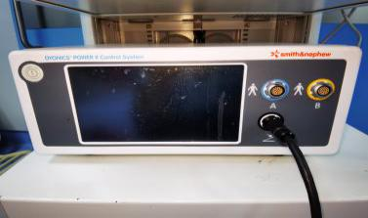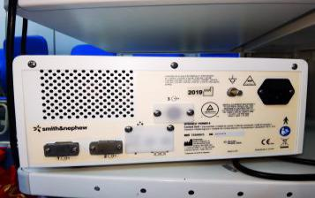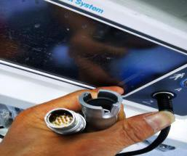 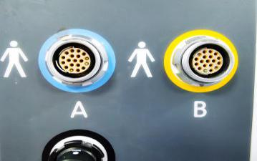 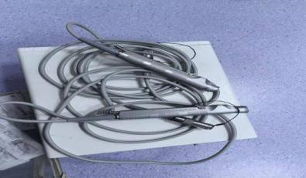

二、服务要求：

1、供应商对本院设备现有故障进行维修，修理完成后达到临床使用标准。

2、供应商在设备维修阶段尽量提供同品牌同档次的备用设备，直至本次维修设备修复完成，达到临床使用标准。

3、供应商维修所更换的零配件为全新零配件。

4、供应商对所维修设备更换零配件的质量保证为维修调试完毕交付使用之日起6个月。

**凉山彝族自治州中西医结合医院**

**医疗设备配件维修采购院内谈判投标报价表**

院内谈判维修采购项目名称：凉山彝族自治州中西医结合医院医疗设备配件维修采购

|  |  |  |  |  |  |
| --- | --- | --- | --- | --- | --- |
| 包号 | 设 备 名 称 | 规格型号 | 生产厂家 | 维修报价 | 备注 |
| 1 | **动力系统主机接口A和B** | **72200873** | **施乐辉** |  |  |
| **动力手柄2把插头断针** | **72200617** | **施乐辉** |  |  |
| **合计金额：** | |  | | | |

注：

1、本次报价允许二次报价，我院将现场组织议价确定。

2、本项目评标方法为：满足需求，价格最低者中标。

3、评标组评标后，公布候选供应商排序及评标结果。